IUT PAUL SABATIER
S103

ETAPE 1 :
- Créer une VM Linux Debian (à partir de masterdebian2022.vdi) dont la carte réseau est connectée en mode réseau NAT
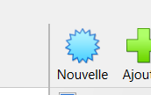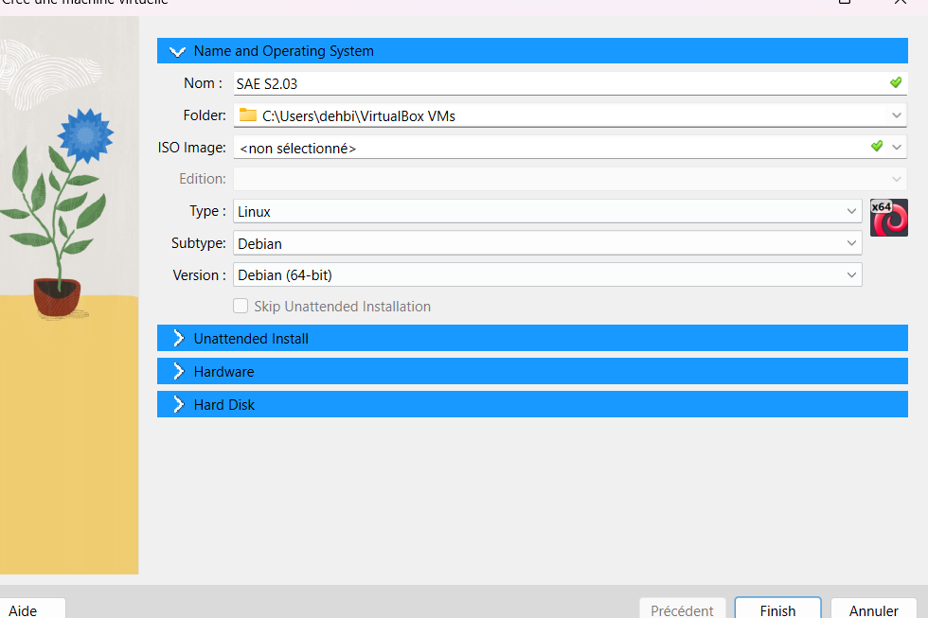
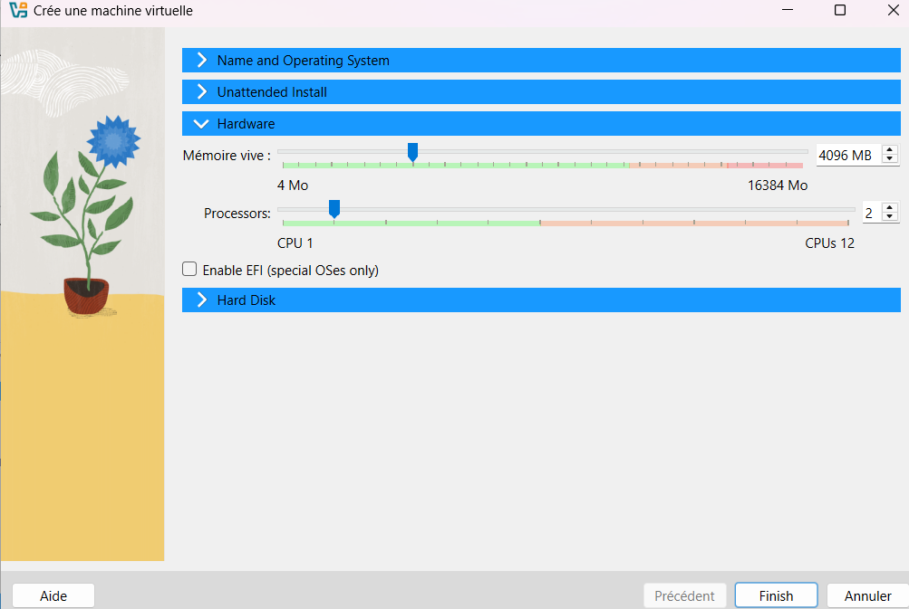
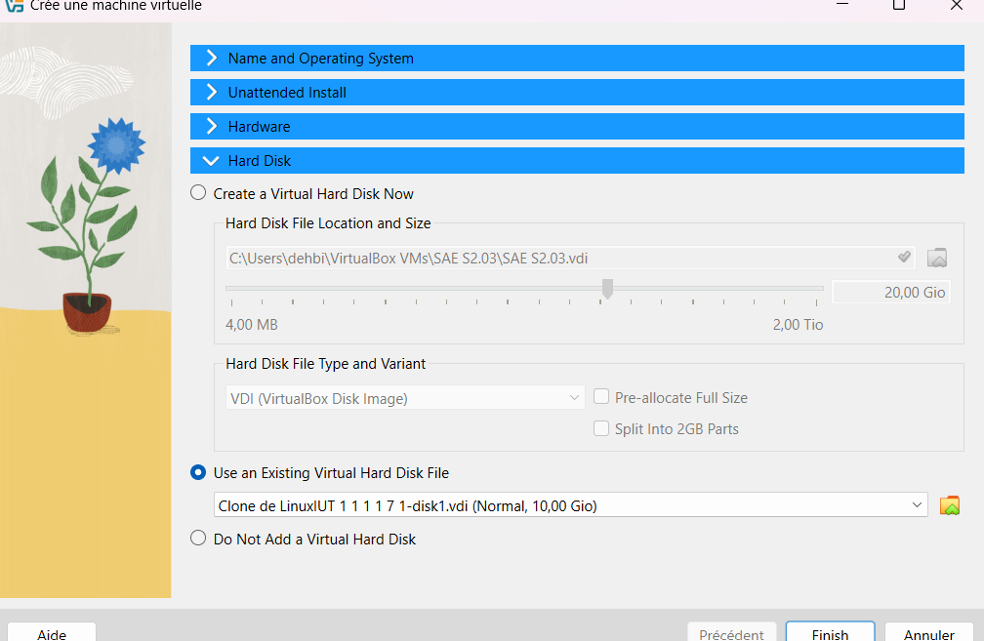

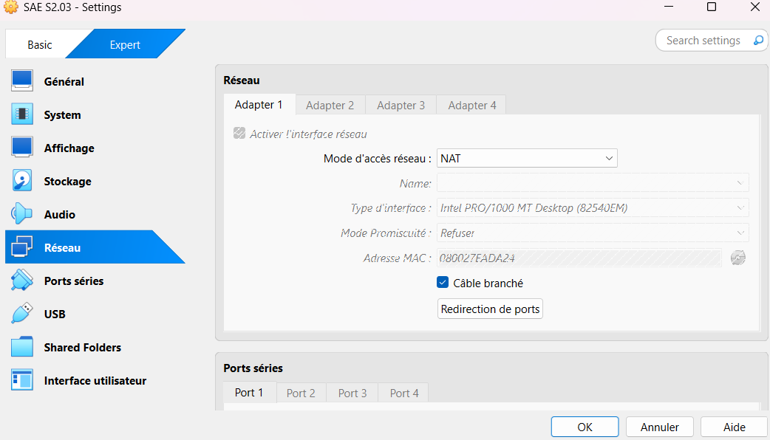
- Configurer la machine pour qu'elle ait l'adresse IP 10.0.2.24. Vous devrez utiliser une méthode non graphique (soit networking, soit systemd-networkd).
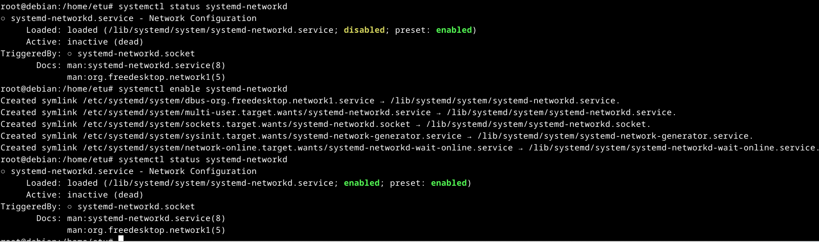

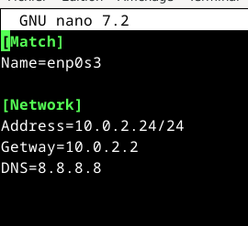

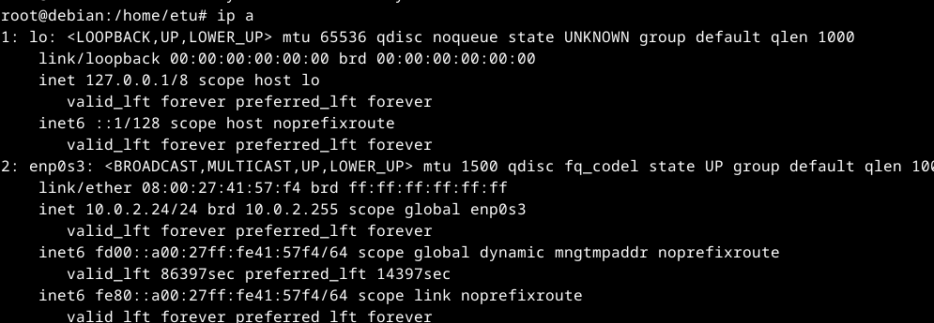

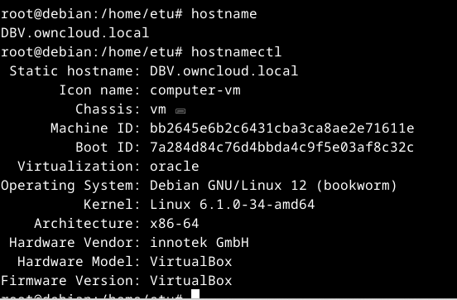
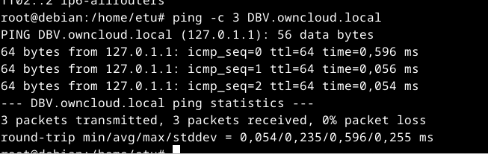

Etape 2
